TUẦN 32 Thứ ba, ngày 23 tháng 4 năm 2024
KHỐI 4 TIẾT 32
ÔN TẬP BÀI HÁT: EM YÊU MÙA HÈ QUÊ EM
NHẠC CỤ: THỂ HIỆN NHẠC CỤ GÕ
HOẶC NHẠC CỤ GIAI ĐIỆU

I. Yêu cầu cần đạt
1. Kiến thức
- HS nhớ được tên bài hát, tên tác giả.
- Nhớ tên chủ đề đang học.
- Biết thêm các cảnh đẹp 3 miền Bắc, Trung, Nam
2. Năng lực:
+ Năng lực âm nhạc (Năng lực đặc thù)
- HS hát đúng theo lời ca giai điệu, thể hiện được tính chất hơi nhanh – vui tươi của bài hát Em yêu mùa hè quê em.
- Biết phối hợp nhịp nhàng khi thể hiện bài hát ở các hình thức: đồng ca, tốp ca, tam ca, song ca, đơn ca kết hợp gõ nhạc cụ tự tạo và nhạc cụ gõ đệm cho bài hát.
- Biết thể hiện niềm tự hào khi nghe, hát bài hát ca ngợi vẻ đẹp thanh bình của làng quê với cảnh đẹp của mùa hè chan hòa sắc nắng.
+ Năng lực chung
- Tự tin chủ động và tích cực tham gia phát biểu ý kiến chia sẻ những ý tưởng sáng tạo trong các hoạt động tập thể nhóm cặp đôi cá nhân
3. Phẩm chất:
- Thể hiện được tình yêu với thiên nhiên quê hương đất nước.
- Yêu thích môn âm nhạc
II. Chuẩn bị đồ dùng dạy và học
1. Giáo viên:
- Bài giảng điện tử đủ hết file âm thanh, hình ảnh…
- Giáo án word soạn rõ chi tiết
- Nhạc cụ cơ bản (VD như trai-en-gô, tem pơ rinVD như thanh phách, song loan, trống con, trai-en-gô, tem pơ rin)
2. Học sinh:
- SGK, vở ghi, đồ dùng học tập
- Nhạc cụ cơ bản (VD như trai-en-gô, tem pơ rinVD như thanh phách, song loan, trống con, trai-en-gô, tem pơ rin)
III. Các hoạt động dạy học:
Hoạt động tổ chức, hướng dẫn của GV | Hoạt động học tập của HS
Hoạt động mở đầu(7’)
- Nhắc HS giữ trật tự khi học. Lớp trưởng báo cáo sĩ số lớp.  - Nhắc tên CĐ đang học  - GV cho HS xem một video clip ngắn về cảnh đẹp mùa hè ở ba miền Bắc, Trung , Nam.  - GV đàm thoại và đặt câu hỏi cho HS: Quê hương ( quê nội, quê ngoại ) của em ở vùng miền nào? Ở đấy có cảnh đẹp gì vào mùa hè?  - HS trả lời, các nhóm khác chia sẻ.  - GV đàm thoại và dẫn dắt vào bài. | - Trật tự, chuẩn bị sách vở, lớp trưởng báo cáo  - 2 HS trả lời: Chào mùa hè.  - Theo dõi, ghi nhớ.  - Trả lời theo kiến thức  - Chia sẻ cùng nhau về quê mình  - Lắng nghe, ghi nhớ, ghi bài.
Hoạt động luyện tập (8’)
Nội dung ôn tập bài hát : Em yêu mùa hè quê em  - Ôn hát cả bài đa dạng các hình thức.(chú ý giai điệu đúng các tiếng luyến, các tiếng có cao độ ngân dài. Hát đúng sắc thái vui tươi tốc độ hơi nhanh của bài).  – Ôn hát kết hợp vỗ tay theo nhịp các hình thức  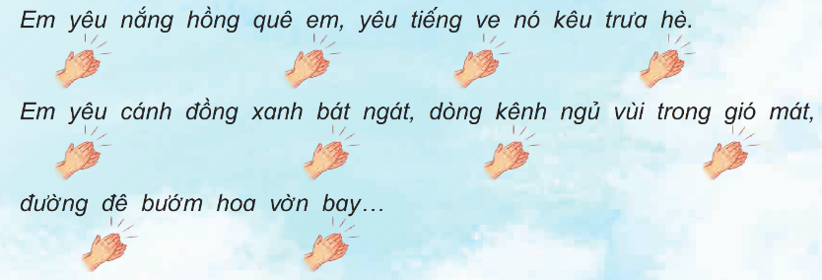  - Ôn hát hình thức tự chọn: Đơn ca, song ca, tốp ca...  - Ôn hát kết hợp sáng tạo phụ họa | - Ôn hát các hình thức.  - Thực hiện theo HDGV  - Thực hiện theo HDGV  - Thực hiện theo HDGV.
Hoạt động hình thành kiến thức(8)
Nội dung Nhạc cụ: Thể hiện nhạc cụ gõ hoặc nhạc cụ giai điệu  1. Nhạc cụ gõ hoặc nhạc cụ tự tạo  * Gõ theo nhóm với 2 hình tiết tấu  - GV cho HS quan sát các hình tiết tấu trên Powerpoint hoặc bảng phụ, cùng chia sẻ cách vỗ tay và nhạc cụ.  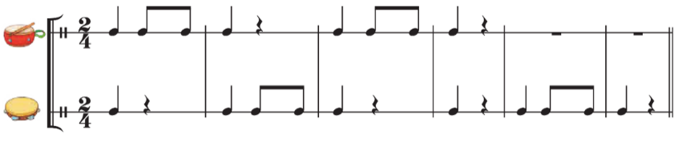  - Các nhóm HS thực hiện, GV nhận xét và sửa sai ( nếu có ).  - GV mời HS điều hành hoạt động luyện tập và trình bày gõ đệm các hình tiết tấu. Gv quan sát, nhắc nhở, sửa sai ( nếu có ).  * Kết hợp nhạc cụ gõ đệm cho bài hát Em yêu mùa hè quê em.  - GV giao nhiệm vụ cho HS quan sát đọc lời ca và gõ theo hình tiết tấu ( SGK trang 66 ).  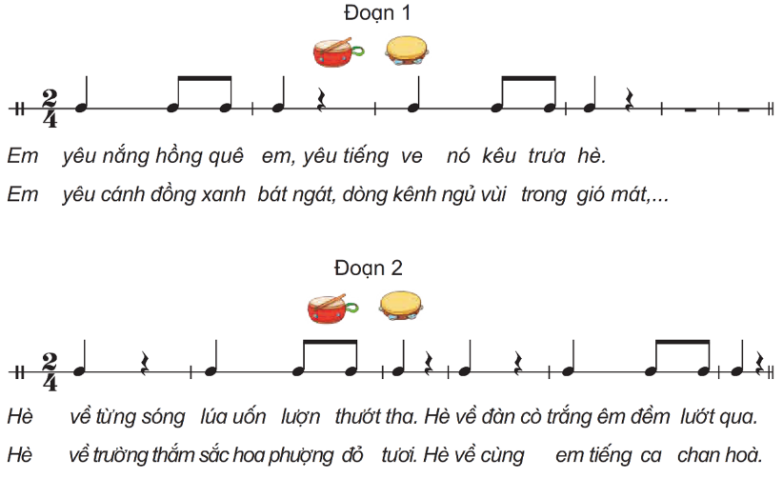  - GV đàn hoặc mở file MP3 bài hát ( tốc độ chậm hơn ) cho HS luyện tập gõ đệm.  - GV điều hành các nhóm luyện tập hát kết hợp gõ đệm theo file nhạc đúng tốc độ.  - GV mời các nhóm HS nhận xét cho nhau. GV nhận xét, nhắc nhở, sửa sai ( nếu có ) và khen ngợi, động viên HS.  2. Nhạc cụ giai điệu  * GV cho HS lựa chọn một trong hai nhạc cụ là Ri – cóoc – đơ hoặc kèn phím.  * Ri – có oc – đơ:  * luyện mẫu âm có nốt La và Si trên Ri-cóoc-đơ  - GV hướng dẫn HS thực hành luyện mẫu âm có nốt La và Si.  - GV quan sát HS thực hiện và sửa sai ( nhắc nhở HS thổi nhẹ nhàng và bấm đúng thế tay , lắng nghe để hài hòa âm thanh của các bạn cùng thổi ).  * Kèn phím:  * Luyện mẫu âm có các nốt Đô – Rê – Mi – Pha – Son trên kèn phím  - GV hướng dẫn HS thực hành Luyện mẫu âm có các nốt Đô – Rê – Mi – Pha – Son trên kèn phím  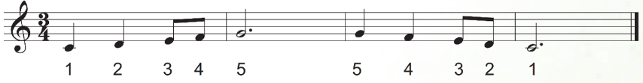  - GV điều hành HS luyện tập theo các nhóm, cặp đôi, cá nhân. GV quan sát, sửa sai ( nếu có ) và nhác nhở HS về tư thế kĩ thuật ngón,…  + Các nhóm, cá nhân thể hiện. Các nhóm HS khác nhận xét. GV nhận xét, nhắc nhở ( nếu cần ) và khen ngợi, khích lệ HS. | - Theo dõi, cùng chia sẻ GV cách thực hiện  - 2 nhóm thực hiện.  - Các nhóm khác thực hiện theo điều hành 1 bạn HS.  - Lớp đọc lời ca và gõ theo hình tiết tấu.  - Lớp luyện tập gõ đệm vào nhạc nền đã có lời hát.  - 3 nhóm hát kết hợp gõ đệm với nhạc nền.  - Nhận xét chéo nhau, lắng nghe, ghi nhớ.  - Thực hiện theo HDGV.  - Sửa sai theo HDGV.  - Thực hiện theo HDGV.  - Thực hiện, nhận xét chéo nhau, tuyên dương, ghi nhớ
Hoạt động luyện tập (7’)
* Ri – cóoc - đơ  - GV tổ chức cho HS luyện tập với các hình thức.  - GV mời nhóm, cặp đôi hoặc cá nhân thổi mẫu âm cho các bạn cùng nghe và nhận xét.  - GV khuyến khích các nhóm thể hiện nối tiếp với sắc thái to – nhỏ ( nếu có thể ).  * Kèn phím:  - GV tổ chức cho học sinh luyện tập với các hình thức.  - GV mời các nhóm, cặp đôi, cá nhân thể hiện mẫu âm cho các bạn cùng nghe và nhận xét.  GV khích lệ HS thể hiện cảm xúc khi thực hành nhạc cụ. | - Thực hiện theo HDGV.  - Thực hiện theo HDGV.  - Thực hiện theo HDGV.  - Thực hiện theo HDGV.  - Thực hiện theo HDGV.  - Thực hiện theo HDGV.
Hoạt động vận dụng – Trải nhiệm(5’)
- GV chia nhóm, giao nhiệm vụ cho nhóm trưởng điều hành thảo luận.  - Các nhóm tự thống nhất cách thể hiện bài hát kết hợp gõ đệm nhạc cụ kết hợp biểu lộ cảm xúc/ hoặc vận động cơ thể, … ( quá trình HS thảo luận GV quan sát, hỗ trợ và tư vấn – nếu cần ).  - GV điều hành hoặc khuyến khích các nhóm trưởng tự điều hành phần trình bày của nhóm mình ( tùy thực tế ). GV cùng phối hợp với HS phần nhạc đệm/ GV đệm đàn . GV yêu cầu HS tự nhận xét/ nhận xét cho bạn và sửa sai.  - GV khích lệ HS nên thể hiện các mẫu âm với sự tập trung và thể hiện cảm xúc của mình. HS có thể chơi hòa tấu hoặc nối tiếp các ý nhạc ( GV cùng HS thống nhất chia các ý nhạc để các nhóm phân công thể hiện nối tiếp ).  - Đánh giá và tổng kết tiết học: GV yêu cầu HS tự nhận xát về mức độ gõ đệm nhạc cụ cho bài hát Em yêu mùa hè quê em. GV khen ngợi , động viên HS đã thực hiện đúng các nội dung và yêu cầu HS tự luyện tập. | - Thực hiện.  - Các nhóm thực hiện theo HDGV.  - Thực hiện theo HDGV.  - Thực hiện theo HDGV.  - Lắng nghe, ghi nhớ, khắc phục, thực hiện
IV. Điều chỉnh sau tiết dạy (nếu có)
...................................................................................................................................................................................................................................................................................................................................................................................................

